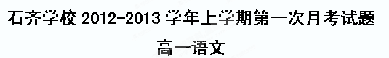
时 量：150分 分 值：150分

一、单项选择题（30分，每小题3分）

1、选出注音有误的一项（ ）

A. 遒（qiú）劲 遏（è）止 彷（fáng）徨 橘（jú）子洲
B. 彳亍（chì chù） 颓圮（tuí pǐ） 瓦菲（fēi） 寥廓（kuò）
C. 凄婉（wǎn） 火钵（bō） 惆(chóu)怅 岁月稠（chóu）
D. 凌侮（wǔ） 漂泊（bó） 跫（qióng）音 笙箫（shēng xiāo）

2、下列各句中有错别字的一项是（ ）

A. 鹰击长空，鱼翔浅底，万类霜天竞自由。
B. 问沧茫大地，谁主沉浮？
C. 揉碎在浮藻间，沉淀着彩虹似的梦。
D. 他静默的远了，远了，到了颓圮的篱墙，走尽这雨巷。

3、 下列各句中加点的词语使用不恰当的一项是（ ）

- 同样办一件事，有的人认真负责，有的人敷衍塞责，其效果迥然不同。
- 先生的教导让我耿耿于怀，永远不能忘记。
- 辛弃疾的词大多以激昂跌宕的气势和独具匠心的构思来抒情言志，在南宋词坛上占有重要地位。
- 杨晨的《西湖山水图》画得惟妙惟肖，大家轮流欣赏，爱不释手。

4、下列句子没有语病的一项是（ ）

- 我们认真倾听了他那慈祥的面容和感人的报告。
- 《雨巷》的作者是戴望舒写的。
- 展览会开幕的第一天，就有工人、农民、战士、学生和妇女等许多人来参加。
- 南京珠江路公然出售盗版软件，对这种践踏出版法的行为，我们必须严厉打击。

5、下列各句中没有通假字的一项是( )

A．夫晋，何厌之有 B．愿伯俱言臣之不敢倍德也
C．距关，毋内诸侯 D．荆轲奉樊於期头函

6.、下列句中对实词解释错误的一项是( )

A. 轲自知事不就 就：成功
B. 秦王复击轲，被八创 被：表被动关系。
C. 燕王诚振怖大王之威 振：通“震”，惧怕。
D. 士皆瞋目 瞋目：发怒时瞪大眼睛。

7、下列不属于倒装句的是（ ）
A. 以其无礼于晋，且贰于楚也
B. 夫晋，何厌之有
C. 臣之壮也，犹不如人
D. 沛公安在

8、下列各句中加点的词语，古今意义相同的一项是（ ）
- 今人有大功而击之，不义
- 行李之往来，共其乏困
- 备他盗之出入与非常也
- 群臣惊愕，尽失其度

9、 下列句子中加点的字属于使动用法的是( )

①素善留侯张良 ②项伯杀人，臣活之 ③ 范增数目项王 ④沛公旦日从百余骑来见项王 ⑤常以身翼蔽沛公
A. ①② B. ③⑤
C. ②④ D. ②⑤

10、下列句子中的“之”字的用法相同的两项是（ ）
  - 是寡人之过也
  - 臣之壮也，犹不如人
  - 行李之往来，共其乏困
  - 愿足下更虑之
  - 项伯乃夜驰之沛公军
A. ①③ B. ①⑤ C. ②③ D. ②④

二、默写（10分，每小题2分）

11．看万山红遍，层林尽染，漫江碧透， ，鹰击长空，鱼翔浅底， 。（毛泽东《沁园春 长沙》）

12. 寻梦？撑一支长篙， ， 满载一船星辉， 。（徐志摩《再别康桥》）

13. 复为慷慨羽声， ， 。（《荆轲刺秦王》）

14. ，月有阴晴圆缺，此事古难全。但愿人长久，
。（苏轼《水调歌头明月几时有》）

15．横眉冷对千夫指， 。(鲁迅《自嘲》)

三、文言文阅读（18分，每小题3分）

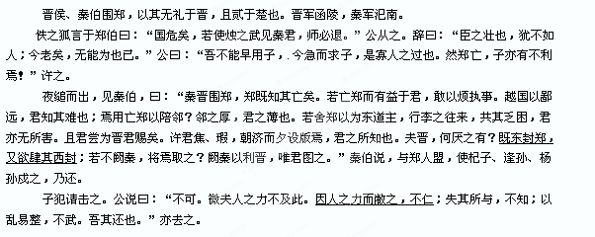
16. 对下列句子中加点的词的解释，不正确的一项是：

A. 晋军函陵，秦军汜南 军：驻军
B. 且君尝为晋君赐矣 赐：赏赐
C. 朝济而夕设版焉 济：渡河
D. 越国以鄙远 远：远方

17.下列句子中“其”字的用法不同于其他三项的是：

A. 以其无礼于晋 B. 君知其难也
C. 又欲肆其西封 D. 吾其还也

18. 下列各句的停顿不正确的一项是：

A. 晋/军/函陵，秦/军/汜南
B. 吾/不能/早用子，今/急而求子，是/寡人之过也
C 越国/以鄙远，君/知/其难也
D. 微夫/人之力/不及此

19.对烛之武说服秦伯退兵的一番话,分析错误的一项是：

A. 烛之武先分析灭郑于秦所失和存郑于秦所得，再分析晋之不讲信义和野心很大，以此说服了秦伯。
B. 烛之武采取的是由近及远的分析思路。
C. 烛之武在分析郑国的命运对秦的影响时，采用了对比的手法。
D. 烛之武自始至终将秦、晋两国加以对照，在对照中使秦伯看透了晋国的目的。

20.翻译文中划横线的句子：

（1）既东封郑，又欲肆其西封。

（2）因人之力而敝之，不仁；

四、诗歌赏析（8分）

相 信 未 来
食指

当蜘蛛网无情地查封了我的炉台，
当灰烬的余烟叹息着贫困的悲哀，
我依然固执地铺平失望的灰烬，
用美丽的雪花写下：相信未来。
当我的紫葡萄化为深秋的露水，
当我的鲜花依偎在别人的情怀，
我依然固执地用凝露的枯藤，
在凄凉的大地上写下：相信未来。
我要用手指那涌向天边的排浪，
我要用手撑那托住太阳的大海，
摇曳着曙光那枝温暖漂亮的笔杆，
用孩子的笔体写下：相信未来。
我之所以坚定地相信未来，
是我相信未来人们的眼睛——
她有拨开历史风尘的睫毛，
她有看透岁月篇章的瞳孔。
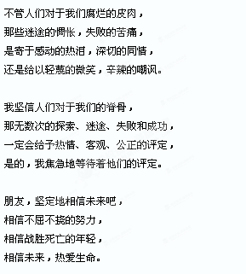

2.1 反复咏唱“相信未来”，对表达诗人的感情起到了怎样的作用？ （4分）
______________________________________________________________

22. 用象征手法表达残酷的现实，诗人选取了哪些意象？这些意象蕴涵了怎样的情感？ （4分）
____________________________________________________________

五、现代文阅读（24分）
大年初一没下雪

去年三十傍晚，广州火车站的广场突然间静下来。时间还早，我买了份报纸，走向车厢。车厢里没人，我选了一个靠窗的位置坐下。看着书，不久就开车了。
不知到了哪个小站，上来一个农民模样的人，牵着个小女孩，对着车票仔细核对座号，辨认清楚了，他们才坐下。整个车厢其实没几个人，你想坐哪都行。一看就知，他们是不常坐车的。 那个男人四五十岁的样子，很像个农民，灰黄的脸、很深的皱纹，只是他的手不是又粗又大，他有一双又干又细的手。那个女孩的脸也是灰黄的，土头土脑的样子，谈不上好看，只是那双黑眼睛就像灰烬里的火星，一闪一闪的。他们坐在我对面。男人坐下去时，半哈着腰，发出一声短促的笑声，好像说：打搅了！
这一路肯定无聊透了，你别想着找一个志同道合的同伴在火车上玩牌了，我继续看我的书。晚上，餐车送了一次面条，黏糊糊的，看着都没胃口。我拿出上车前买的江南酱鸭，要了一瓶啤酒，准备凑合着吃一顿年夜饭。
我请对面的一起吃。男人忙摆着手，说不吃，不吃。我看见那个女孩看着面包，咽了一下口水。我递过去一块面包，又撕了一只大鸭翅，笑着说：“吃吧，都过年了，客气啥！”我又拿出花生米、凤爪几样下酒菜，索性大家喝个痛快。
我边吃边问：“你们回家过年？”“嗯……不，小孩子没看过雪，带她去看雪。”
“喔。”我嘴里应着，心想中国还有这么浪漫的农民。
没怎么说话，饭很快吃完了，酒也喝光了。男人主动收拾桌上的碎骨。小女孩突然问我：“叔叔，你看见过雪吗？”我很舒适地斜倚在椅背上，笑着说：“见过，白的，有的人说像糖，有人的说像盐……”“你给我说说吧，说说吧。”
说着话，我想去洗手间。路过洗手池旁的过道，我看见那个男人抱着头，蹲在地上哭泣。我听到压抑的哭泣声。
【在男人断断续续的哭泣中，我听到那女孩的故事。母亲在她4岁时去世了，9岁时她得了白血病，到今天已经拖了四年，医生说今年可能是她最后一个春节了。爸爸问她想要啥，她说只想看看雪，生长在广东偏僻的山区，她从来没有见到过雪。她生病前读的最后一篇课文是《济南的冬天》，在她脑海中不断地想像着真正的冬天的模样。她想翻过家乡的这座大山，看看山那边下雪是什么模样。这个一贫如洗的父亲在大年三十晚上和她一起坐火车准备看雪。坐着这趟车去，坐着当晚回程的车回，再也没有多余的钱去住旅店、在车上吃饭了。临走前，他们听了天气预报，说杭州今夜有一场大雪。】
我无法想像在这样一张黄灰皮肤的脸庞下有这样一颗细腻的心。
我走到座位旁，给小女孩耐心地讲起下雪时的种种趣事。到站了，杭州很冷，风很大，却没有雪。 我拿了三百块钱给他，他死活不要。我留了一堆食品给他们。他们送我上了从杭州回新安江的中巴，在车旁拼命摇着手。 在回乡的时候，最怕碰风雪天，而我希望今天赶快下雪，下得越大越好。
一天无雪。
一夜无雪。
初三的晚上，一家人坐在火炉旁吃火锅，窗玻璃上响起了淅淅的声音。 我突然说了声：“下雪了。”

23.“那个女孩的脸也是灰黄的，土头土脑的样子，谈不上好看，只是那双黑眼睛就像灰烬里的火星，一闪一闪的”，你是如何理解这个比喻中的“灰烬”和“火星”的？（6分）

24“我”对父女两人的情感变化，可以通过以下语句体味，请针对文句概括出变化的过程。 （4分）
①一看就知，他们是不常坐车的。
②“喔。”我嘴里应着，心想中国还有这么浪漫的农民。
③我无法想像在这样一张黄灰皮肤的脸庞下有这样一颗细腻的心。
④我突然说了声：“下雪了。”

25.文中【】内的文字是插叙，其目的主要是向读者交待什么？请加以概括.（6分）

26. 文中两次写我为小女孩讲雪， 请仔细阅读文中划横线的两个句子，请抓住关键词语，比较这两个情节。（8分）

六、作文（60分）

走在路上你总会碰到一些打动你的事、一些引起你思索的事。请以“走在路上”为题，写一篇不少于800字的记叙文。

语文月考答案
一、选择题（52分，每小题3分）

1. A 2. B 3. B 4. D 5. D 6.B 7.C 8. D 9. C 10. C

16.B 17. D 18. D 19. D

二．默写（10分，每小题2分）
11．百舸争流；万类霜天竞自由
12．向青草更瞋青处漫溯；在星辉斑斓里放歌
13．士皆目；发尽上指冠
14．人有悲欢离合；千里共婵娟
15．俯首甘为孺子牛
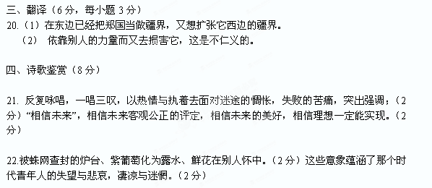

五、现代文阅读（24分）

23. “灰烬”暗示小姑娘的生命即将凋谢，（3分）“火星”象征小姑娘热爱生命的美好心灵（3分）。

24.略有轻视,→有点吃惊，→内心震撼，→深深挂念。（每点1分）

25. ①交待小姑娘的遭遇和病情（3分）； ②交待小姑娘看雪愿望的由来（或交待父女二人乘车到杭州的目的）。（3分）

26.从“很舒适地斜倚在椅背上”“笑着”等词语可以看出第一次“我”是带着一种逗趣的心态在为小女孩随意地讲雪（4分）；从“走到座位旁”“耐心的”等词语可以看出第二次“我”是带着一颗真挚的爱心在为小女孩认真地讲雪（4分）。

